**旭说金市 | 金银波动继续收敛，等待方向选择**

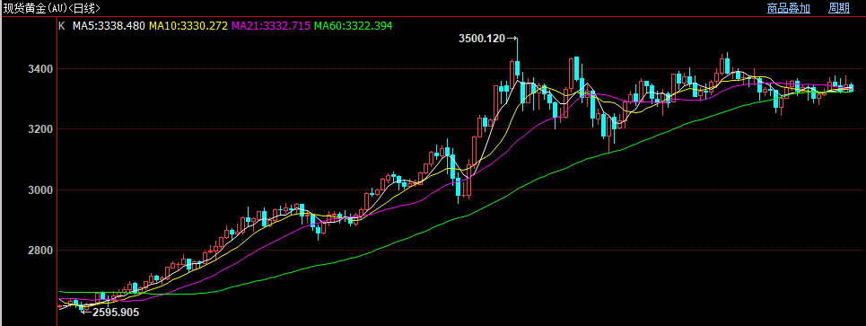

日内金银波动整体收敛，截至下午收盘，外盘黄金现货收至3326美元/盎司，下跌0.6%，国内黄金期货主力合约收至776.28元/克，下跌0.03%，白银期货主力合约收至9166元/千克，上涨0.07%。

昨夜受特朗普解雇鲍威尔言论影响，伦敦金最高反弹至3377，沪金主力最高至782.84元/克；随后特朗普又否认解雇鲍威尔，金银价格又快速回落，全天弱势整理。

这已经是不止一次特朗普威胁解雇鲍威尔，无论最终结果如何，都反映出特朗普对于降息的紧迫性，原因或有两方面：其一，美国财政压力巨大；在本月特朗普签署的《大而美法案》中提高债务上限5万亿美元，而美联储高利率水平直接提高了财政部举债的成本。其二， 经济压力。除美联储4.25-4.5%的高利率水平之外，特朗普即将于8月1日实施的对等关税将给经济带来持续性压力，宏观前瞻并不乐观，若在特朗普上任第一年就出现经济衰退势必对中期选举造成不利影响。

从美联储角度看，迟迟不肯降息的原因在于通胀，当前宏观经济虽不亮眼，但至少不算太差，而关税政策对通胀水平向上扰动的不确定性仍然较大，6月的CPI数据已经反应出通胀反弹的苗头。如果立刻降息势必加大通胀反弹风险，所以现在美联储是在用时间换空间，等待关税政策进一步明朗以及评估通胀可控的时机再去选择降息。

因此美联储货币政策的边际收紧令金银表现短线压力，但我们更要关注宏观走弱风险，因为一旦宏观开始走弱，避险和美联储降息将成为利多双驱动。

观点：暂时观望，等待方向选择。

作者：刘旭峰

期货投资咨询资格：Z0018499

免责声明

本报告内容形成采用的基础数据信息均来源于公开资料，我公司对这类信息的准确性和完整性不做任何保证，也不保证所包含的信息和报告中得出结论及给出的建议不会发生任何变更。我们已力求报告内容的客观、公正，但文中的观点、结论和建议仅供参考。交易者据此做出的任何交易决策与本公司和作者无关，本公司不承担交易者对此作出交易决策而产生的任何风险，亦不对交易者作出此类交易决策做任何形式的担保。本报告版权为我公司所有，未经书面许可，任何机构和个人不得以任何形式对本报告全部或部分内容翻版、复制发布，如引用、刊发，须注明出处为山东齐盛期货有限公司，且不得对本报告进行有悖原意的引用、删节和修改。未经授权的侵权行为与我公司无关，我公司对侵权行为给公司造成的声誉、经济损失保留追诉权利。